
Клиновицкая Юлия Анатольевна
Учитель музыки высшего уровня
квалификации первой категории.
КГУ «Средняя школа № 36»
акимата г. Усть – Каменогорска
Электронный адрес: uliya_klin71@mail.ru

Сценарий внеклассного мероприятия

«Легенда о ласточке» (Е. Елубаев),

посвященного 25 – летию Независимости Республики Казахстан.

Мой Казахстан, живи и процветай.
Ты – колыбель великого народа,
Всю красоту и мудрость передай,
И сохрани для будущего рода.

Пояснительная записка.

Нам выпала честь праздновать самый большой и великий праздник –
25 – летие Независимости РК. Казахстан – это страна с богатым историческим наследием и основной целью внеклассного мероприятия это воспитание всесторонне и гармонично развитой личности на основе общечеловеческих и национальных ценностей. Концептуальные основы воспитания ставят перед нами задачи содействовать формированию патриота и гражданина, способного жить в новом демократическом обществе; способствовать формированию духовно-нравственных и этических принципов личности, ее моральных качеств и установок, согласующихся с нормами и традициями жизни казахстанского общества.
Внеклассное мероприятие «Легенда о ласточке» представлено в форме литературно-музыкального концерта. Такая форма даёт участникам возможность наиболее полно раскрыть художественное содержание, продемонстрировать вокально-исполнительские и хоровые навыки, свои творческие способности. Песенный материал подобран каждому исполнителю и классу индивидуально. Яркий тематический материал, показ слайдов способствовали активизации восприятия происходящего. Взаимодействие искусств (поэзия и музыка) позволяло открыть новые возможности патриотического воспитания. Работа над мероприятием требовала от участников театрального концерта большой внутренней концентрации, духовного усилия, понимания поэтического и музыкального содержания.

Без птиц — озеро пустеет,
Без людей — земля сиротеет.
Цель: воспитание казахстанского патриотизма.
Задачи:
- воспитывать чувство гордости за свою страну;
- развивать интерес к истории Казахстана;
- углубить и расширить знание и представление детей о нашей Родине;
- развивать интерес и желание больше узнать о родном крае, об истории Казахстана.
Оборудование: интерактивная доска, слайды, фонограммы песен.

Ход мероприятия
Музыкальная заставка (фанфары).
Ведущий:Қайырлы күн құрметті ұстаздар, оқушылар! Уважаемые гости, ребята! Сегодня нам выпала честь праздновать самый большой и великий праздник – 25 – летие Независимости РК. Наш Казахстан 16 декабря 1991 года стал независимым государством. До этого счастливого дня казахский народ в своей истории пережил немало трудностей.
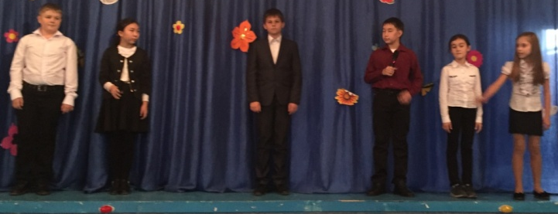
1 чтец:
Республика! Ерiктi ел – Қазақстан!
Келдi ақыры көп күткен жаз алыстан.
Келдi алыстан аңсатып, армандатып,
Торды бұзған мен де бiр мәз.
Мен – қазақпын, биiкпiн, байтақ елмiн,
Қайта тудым, өмiрге қайта келдiм.
Мен мың да бiр тiрiлдiм мәңгi өлмеске –
Айта бергiм келедi, айта бергiм.
2 чтец:
Қазақстан – ұлтатын ұлықты өткен,
Ұлылардың арманын биiкеткен.
Өзге де ұлт, ұлысқа қоныс болып,
Оларға да жақсылық үйiп-төккен.
3 чтец:
Я стою на горе, Казахстан предо мной.
Я смотрю, напрягая вниманье и зренье,
И не в силах я скрыть своего изумленья
Перед этой прекрасной, могучей страной.
4 чтец:
Қазақстан – республикам, мақтанышым,
Мен сенi жырлаймын мақтан үшiн.
Құдайым маған күйттай жүрек берген,
Лүпiлдеп сенi сүйiп, сақтау үшiн!
Отан – тарих, Отан – тiл,
Жасаған елiн, ер халқын.
Отан – өлең, Отан – жыр,
Көтерген көкке ел даңқын
5 чтец:
Моя родина - это бескрайние степи,
Это светлое небо над головой.
Лучше этого места не найти на планете,
Это рай, это дом, это край мой родной.
6 чтец:
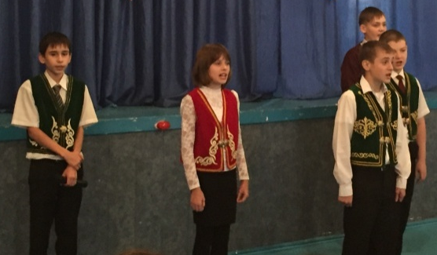
Бақытты боп жүргенім,
Сенің арқаң Ұлы Отан.
Елім менің тірегім,
Құшағыңда гүл Отан.
7чтец:
My Motherland is of source of light
Which helps to live in these hard times
I’m getting warms of this sun’s heat
Because it warms all world indeed .
Исполнение песни: «Казахстан» С. Апасовой
Ведущий: Как прекрасна моя Родина! Как прекрасен мой Казахстан! Но не всегда так чудесно и вольготно было… Были и тяжелые времена скитаний по бескрайним, безлюдным степям, где укрытием служили камышовые заводи. Были и годы жесточайшего джута, когда вымирали от голода и холода целыми поселениями. Были и набеги джунгар, которые не щадили ни старого, ни малого. Но любое историческое испытание закаляло народ, заставляло думать о будущем, воспитывало стойкость, характер, непоколебимость, верность и веру в лучшее будущее.
Музыкальная заставка: «Адай» Курмангазы.
«Мирный Казахстан». Выходят старец и акыны.
Акын 1: В мечтах о счастливой и мирной стране
Рождались легенды, традиции, кюи.
И песни, как птицы в небесной дали,
Над степью просторной летали.
Акын 2:Давным-давно, в суровый грозный век,
Меж гор крутых в долине плодородной,
Куда сбегали семь прозрачных рек,
Жил-был народ,
Несчастный, но свободный.
Он хлеб растил, в горах отары пас,
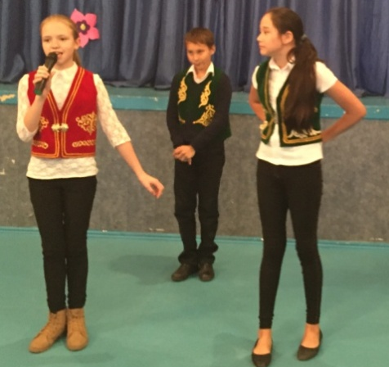
Ровнял поля и подводил к ним реки...
Но всё опустошали каждый раз
Захватчиков жестокие набеги.
Не саранча, не сушь, не недород
Несли народу смерть и разорение –
Виной был враг, но жил трудом народ,
Мечтая о грядущем избавлении…
Акын 1: Цветным ковром весна в степи цвела,
Отары пыль вздымали над дорогой...
А ласточка гнездо себе свила
Над самой юртой, старой и убогой.
«Коль ласточка на крыше вьёт гнездо,
То счастье непременно
Входит в двери!»...
Акын 2:Ведь ласточка – священная, особенная птица.
И если счастье вдруг покинет нас,
То к нам оно
На ласточкиных крыльях возвратится!
Стихотворение:Қарлығаш.
Акын 1: Надежды лучик снова тлел в душе...
Народ поверил: счастье недалёко...
Но под копытами стонала степь уже –
Шли вражеские полчища с востока.
Сворачивали юрты впопыхах,
Сжигали всё,
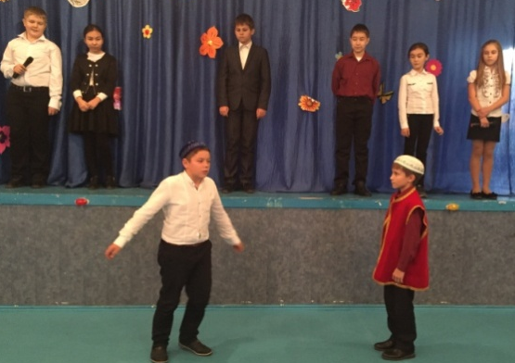
Что увезти не в силах...
И шли искать пристанище в горах,
Чтоб не найти
Пристанища в могилах.
И к юрте старика спешат гонцы:
Гонец: «Скорее собирайся - И в дорогу!»
Старик: «Я не могу! Птенцы! Куда их деть?
Они летать не могут!»
Гонец: «Ты что, старик?! Ты не в себе, видать!
При чём тут ласточки, Скажи на милость?
Врагов идёт Неслыханная рать...»
Старик: Вон ласточка над юртою летает.
Наверное, почуяла - Беда!
И вот, ещё была какая странность:
Птенцов не слышно из гнезда.
Нет, вы идите, я останусь!
Гонец: Из-за птенцов остаться под врагом?!
Семью на смерть обречь?!
Уж это слишком!
Коль хочешь, так умри из-за птенцов!
А нам пока что жизнь не надоела!
Музыкальная заставка (тревожная музыка).
Выходит хан:
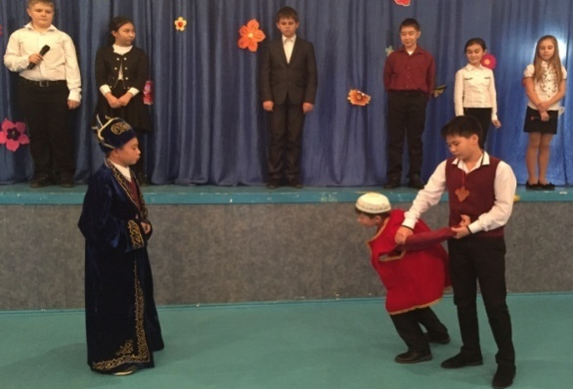
«Где твой народ? –
Я повторять вопросы не привык!
А жизнь твоя – не стоит горстки праха!
Иль ты от страха проглотил язык?
Иль ты, наоборот не знаешь страха?
Старик: «Птенцы...
И я их покину!
Никто не вправе разорять гнездо
И рушить жизнь чужую в одночасье.
К тому же, хан, я твёрдо знаю, что
Нам ласточки
Несут на крыльях счастье!
Меня - убей! А их, прошу, не тронь...»
Хан: Я отступать без боя не привык
Но здесь живёт народ,
А я ведь думал, так себе - народец!»
Велик народ, в котором есть старик,
Готовый жизнь отдать за птичьи гнёзда!»
Акын 2:И хан ушёл отсюда навсегда,
Увёл свои войска в иные дали...
И вдруг птенцы взлетели из гнезда,
Как будто только этого и ждали!
Бегут года, течёт за веком век...
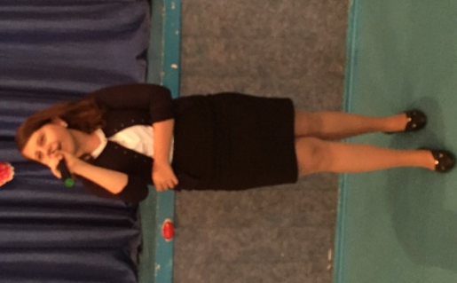
Меж гор крутых в долине плодородной,
Куда сбегают семь прозрачных рек,
Живёт народ –
Счастливый и свободный...
Старик: О чём же тут велась так долго речь?
Задумайся! Но не спеши с ответом.
О том, что нужно Ласточек беречь?
Наверно... Но только ли об этом?..
Исполнение песни «Алтын бесік» (Индиго).
Егорова Полина 9 «Б» класс.
Ведущий: Ребята, а сейчас мы проверим, что вы знаете о нашей Республике. Проведем небольшую викторину:
1.Государственные символы республики Казахстан (Флаг, герб, гимн)
2.Национальная валюта (Тенге)
3.Состязание акынов (Айтыс)
4.Первый летчик-космонавт Республики Казахстан (Т. Аубакиров)
5.Герой юмористических рассказов и анекдотов казахского фольклора, народных сказок (Алдар Косе)
6.Национальное жилище казахов (Юрта)
7.Национальный напиток (Кумыс)
8.Первый Президент Республики Казахстан (Н. Назырбаев)
9.Вереница верблюдов (Караван)
10.Самая длинная река Казахстана (Иртыш 4248 км)
11.Что символизирует шанырак (Шанырак– сердце герба.Это очаг, семья)
12.Казахские народные инструменты (Домбра, сыбызгы, кобыз)
13.Казахский воин – герой (Батыр)
Исполнение песни «Мы дети одной большой земли» А. Курумбаевой..
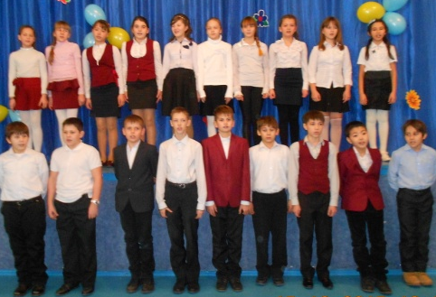
1 чтец:
-Что значит Родина моя?
- Ты спросишь. Я отвечу:
- Сначала тропочкой земля
Бежит тебе навстречу.
Потом тебя поманит сад
Душистой веткой каждой.
Потом увидишь стройный ряд
Домов многоэтажных.
Потом пшеничные поля
От края и до края
Все это - Родина твоя
Земля твоя родная.
Чем старше станешь и сильней,
Тем больше пред тобою
Она заманчивых путей
Доверчиво откроет.
2 чтец:
Отан — жерім, Отан — суым,
Отан қуат нәр береді.
Отан — ұран, Отан — туым,
Отан мәңгі гүлденеді.
3 чтец:
Пусть солнце льется на твои просторы
В богатстве недр и золоте зерна,
Пусть высится, как снеговые горы,
Для мирных дел казахская земля!
3 чтец:
Мы с песнею солнце встречаем
И день улыбается нам.
Мы славим тебя величая,
Свободный, родной Казахстан!
4 чтец:
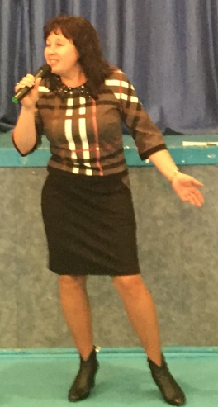
Қазақстанқуатты, өлкем туған.
Сенің күшті қанатың болды маған қорған.
Қазақстан ескен жел астықты қағады.
Отаным сен деп мәңгі жүрегім соғады.
Еркін, ұшқыр, тәуелсіз елім.
Сүйікті Республикам менің.
Гүлдене бер сен әрқашанда.
Бостандық елі - Республикам менің.
5 чтец:
В нашем крае вам не счесть больших озер,
В нашем крае вам не счесть лесистых гор,
В нашем крае счета нет отважным людям,
Населявшим с давних пор степной простор.
Воды родины моей, широта моих степей
С вереницами кочевий и цепочками гусей!
Заключительная песня «Мой Казахскан» С. Апасовой.
Ведущий: У казахов есть хороший обычай: любое хорошее событие сопровождается «Шашу» (разбрасывание конфет на счастье, благополучие), так пожелаем всем «Денсаулық зор болсын, бақыт болсын, достық болсын». Счастья, участья, здоровья»!

